行政院及所屬各機關出國報告書
(出國類別：考察)

2006年安全印刷防偽材料考察

服務機關：中央印製廠
姓名職稱：周中興 技研室副主任
派赴國家：德國、法國、英國
出國期間：95年9月19日至9月28日
報告日期：95年12月21日

摘 要

此次奉派考察歐洲三大安全用紙製造廠德國幕尼黑G&D集團及所屬Louisenthal紙廠；法國巴黎近郊Arjo Wiggins 紙廠；英國De La Rue公司的Portals紙廠。因鈔券使用最多之材料即紙張，而防偽功能中又有許多項目在紙張出廠前即已製作完成，故全世界鈔券紙張生產工廠，莫不全心致力於鈔紙防偽、防污之研發。本次奉派考察，即是以安全印刷防偽材料為重點。
各鈔紙廠集團均積極鑽研各種連續調模鑄水印、白水印、網點針孔式水印、條碼式水印、黑水印、斜條紋水印等。至於安全線可分為埋入式和視窗型兩大類，其寬度1-4.5mm不等，安全線的內容因製作不同有微小字、金屬(Al、Cu、金等)蒸鍍膜、金屬縷空圖文、OVI 變色油墨，磁性油墨、溫變油墨、偏光油墨、珠光油墨、多種螢光墨等。另全像圖案(彩虹全像)光影變化箔膜，可窄至4-5mm成為安全線，寬至12-18mm成為明顯的光影變化長條箔膜或30×30mm²左右之箔膜貼片，燙印於鈔券和其他安全文件上，這些都是為了對抗偽、變造者所做的努力。
因應世界防偽材料與技術的不斷創新改進，及自動化生產和品管時代的來臨，我們希望能引進最新生產設備與防偽技術，並獲取有最佳防偽功能的安全用紙及防偽材料來交互應用，使生產出最安全最美麗的鈔券與其他有價證件。惟有不斷的創新、思考、設計才能永保領先，立於不敗之地。

目 錄

壹、目的…………………………………………………………………1
貳、參訪記述……………………………………………………………1
一、三大公司簡介……………………………………………………1
二、模鑄水印鈔券用紙之製作………………………………………2
三、鈔券偽造方式……………………………………………………8
四、鈔紙之檢測………………………………………………………10
五、雷射全像防偽……………………………………………………13
六、鈔券設計…………………………………………………………14
七、安全線的製作……………………………………………………15
八、各公司最新產品及研究發展……………………………………16
參、心得與建議…………………………………………………………19

安全印刷防偽材料考察
時間：9月19日至9月28日
壹、目的
隨著今日時代的演進與科技發展快速，偽鈔技術也是日益精進，對一般人來說幾乎可達亂真的境界，讓人防不慎防。如十年前美國新推出100元新鈔，號稱防偽功能極佳，不易偽造，然不到半年時間就被一位年約十二歲的學生以簡以易的電腦系統複製仿造，雖離真鈔品質還相差很遠，但亦造成困擾。就如本廠安一版新鈔一發行，即被坊間以電腦、掃描機、印表機、影印機等仿造，也形成本廠不少的壓力。然有壓力才能進步，這也是促使本廠立刻改版，採用具備更高防偽效果的彩虹全像箔膜等材料杜絕偽鈔的產生。鈔券使用最多之材料即紙張，而防偽功能中有許多項目在紙張出廠前已製作完成，故全世界鈔券紙張生產工廠，莫不全心致力於鈔紙防偽防污之研發。本次奉派考察，即是以安全印刷防偽材料為重點。計參觀德國Giesecke&Devrient公司及其Louisenthal 鈔券紙張及材料生產製造廠，法國Arjowiggins鈔券紙張製造廠及 英國De La Rue公司的 Portals鈔券紙廠、全像攝影部門及位於曼徹斯特的安全線生產廠(security Threads company)。

貳、參訪紀述

一、三大公司簡介

德國G&D集團成立於1852年，迄今已有154年的歷史，在全球擁有16座工廠，超過6000名員工的國際性高科技集團，從事防偽鈔票紙材的製造、鈔券印刷、防偽安全技術及防偽晶片等。1964年合併專門生產製造鈔券紙和有價證券紙之Louisenthal公司，成為歐洲最先進之安全材料和鈔券用紙工廠之一；並於2003年與東元公司合作，替台灣生產了2400萬個健保卡及其系統建置。
該公司之鈔券凹版製做方式分為三種：1、腐蝕凹版 2、Laser雷射彫刻凹版 3、BASF樹脂凹版。均為先製作單開母版再翻製拼接製成66開印版。雖說目前市面已有一次完成66開的雷射彫刻金屬母版及樹脂版，但該公司以目前技術並未成熟，不想成為白老鼠，俟產品更成熟穩定時，即會跟進。
Louisenthal工廠從事鈔券紙張及安全材料生產，該廠提供全世界超過100個國家鈔券安全用紙。本廠1000元、500元安二版鈔券用紙即是出自該廠。
法國Arjowiggins 公司是一家世界一流的技術用紙和創意用紙的製造商，成立於1492年陸續合併了許多造紙公司，於1990年與Wiggins Teape Appleton公司(創建於1761年)合併成功後，改名為現今之造紙企業集對環的重視團。迄今已有五個世紀的造紙經驗，致力於鈔紙的製造生產亦有200年的歷史。
該公司在歐洲、美國、南美洲和亞洲地區總共建有31座工廠，3個研發中心，150個專門研究人員，員工8200名，號稱是世界產能最大的模鑄水印(cylinder mould)鈔券生產製造工廠，供應超過130個國家的鈔券紙。
Arjowiggins公司門禁森嚴，歐盟地區人員需3天前申請，其他地區則需一星期前申請，並經法國政府同意；進入參觀時除不得携帶隨身物外，還需填寫保密協定書，管制之嚴格實屬罕見。
英國De La Rue Portals集團公司是一家在國際間享有盛名及全球化的鈔券製造企業集團，擁有約6500名員工，分在全世界31個國家生產製造鈔券等有價證券，也為約120個家設計、印製鈔券及有價證券。於1995年與創立於1712年的Portals鈔券紙生產製造廠合併，更是如虎添翼。除能自行掌控鈔券安全用紙的源頭；並提供各項鈔券管理設備與軟體開發。2003年3月31日合併英格蘭銀行Debden安全文件印製廠，同時取得英格蘭銀行7年供應鈔券的合約。其Portals 紙廠生產之模鑄水印鈔紙供應全世界約120個國家使用，每年的產能約15400公噸。紙廠共有員工686名，其中400人每天分3班輪著工作，其研究發展部門有31位科學家；另有品質控制、生產工程、鑄模製作、安全線製作、模鑄水印設計、銷售及技術服務等單位。全廠警備深嚴，24小時全程錄影監控，故獲得歐洲中央銀行的安全認證。Portals紙廠共有五部模鑄水印鈔紙生產設備。並獲得ISO 9001：2000及ISO 14001的認證。

二、模鑄水印鈔券用紙之製作：
首先是將需要的圖案輸入電腦做成3D立體圖，將抄紙時的伸縮比例參數放入修正。該壓縮或伸長均依抄紙機狀況修正，審核正確無誤，將其圖案程式輸入電腦控制之彫刻車床，刻針即可在18×12×1公分大小厚度的兩塊黃銅板上刻出3D立體的陰陽圖案各一塊，彫刻出的鑄型圖板需修整研磨，尤其是非圖部份更需平滑，再鍍鉻增加硬度，以利壓鑄。此模鑄水印用的原始鑄模版(如下圖)，可以安裝在壓模機上。
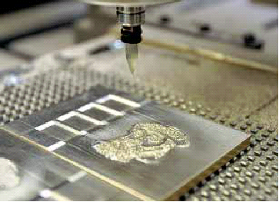
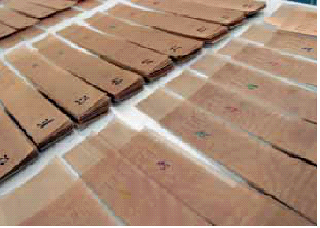
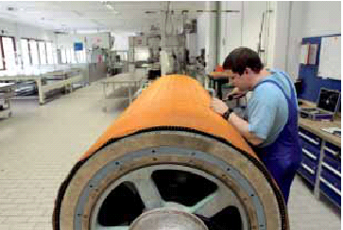
將一大張細密的銅絲網平張固定在張網機上，然後移進已裝好鑄模的壓模機，壓模機則依由電腦控制每張鈔券尺寸大小的距離移動壓模，故一張銅絲網可壓出3×6=18張或 3×5＝15張的印鈔機全張鈔券紙模鑄水印圖，第二層是網孔較大的銅絲網亦如法泡製，壓鑄凹凸圖案，第三層的銅絲網則將整個水印圖如沖孔般去掉，然後三張銅絲網套對的很準確後，再加一層粗銅網的緊包在空心的圓柱上並焊接牢固。至於白水印則如本廠的1000、500字樣約1-2mm鑄模焊牢於表面第一層絲網固定位置。完成的模鑄水印滾軸則運送至抄紙機上安裝(如下圖)。

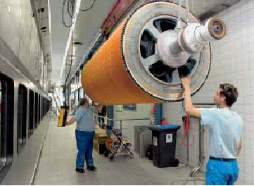

綿絮經粗切後由空壓管送入經蒸煮洗滌、篩選、淨化和漂白，以除去紙漿中的沙子、粉塵、小石塊等雜質。經上述過程完成的紙漿並不能直接流送到造紙機上進行抄紙，而要經過打漿加填(例如隱、顯性纖維絲)、調色、潻加助劑和配漿等一系列加工處理方可進行抄紙。準備進行抄紙的紙漿材料是由85%的水和15%綿纖維所組成的，(如下圖)。

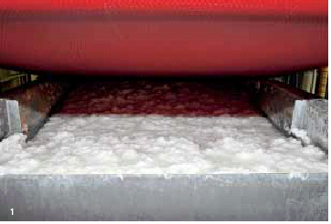

上模鑄水印銅絲網籠的紙料必須是有效地分散綿纖維的懸浮液，並盡可能改善漿流中纖維無定向排列的狀態。
安裝好水印圖案之銅絲網圓輥吊入抄紙機，備好的棉紙漿、安全線均已就序，則啟動抄紙機器，紙漿是由圓輥表層的外頭向內均勻的噴灑，圓網輥上佈滿均勻的棉纖維。
圓網造紙機的網部由網籠(中空的銅絲網輥)、網槽和伏輥三部份組，網籠是在金屬籠子的柱面上包上四層的銅絲網構成，裡網一般為8-16目，其作用是使網面平整並分散伏輥的壓內，外網一般為40-80目，用以過濾紙料而形成濕紙頁。網槽由擴散器、流漿箱、定向弧形板、活動弧形板、溢流槽、白水槽等幾部分構成。網槽是網部的核心，對保證紙的質量至關重要。伏輥的作用是引導毛毯與網面貼，並帶動網籠轉動，把濕紙頁從網面上黏附到毛毯上面帶走。同時對網面上的濕紙頁施加輕壓，可使濕紙頁進一步脫水，增加紙的緊度和強度。順流式活動弧形板網槽圓網部紙頁形成和脫水過程如圖：

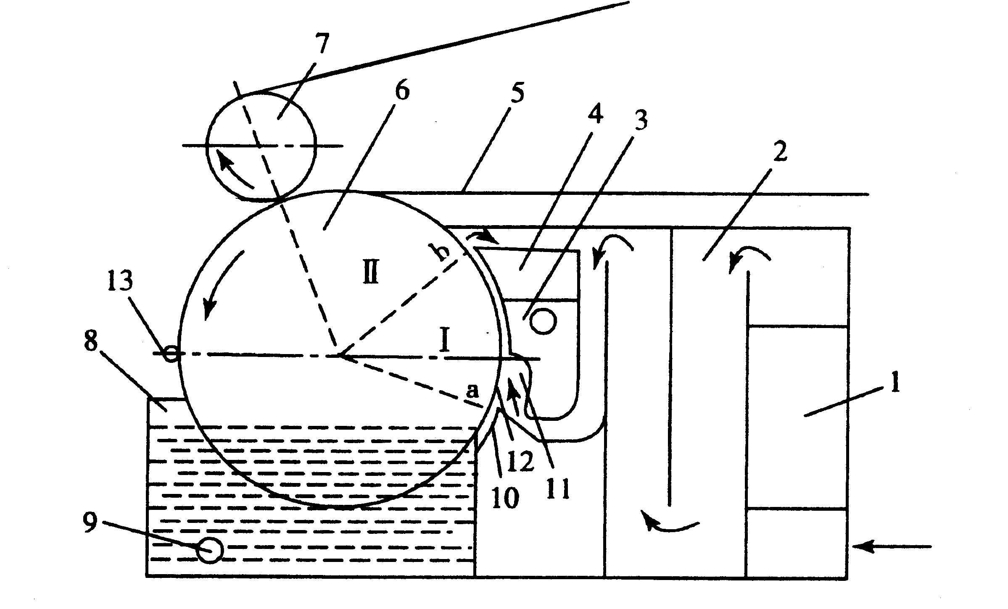
1.擴散器 2.流漿箱 3.活動弧形板 4.溢流槽 5.毛毯 6.網籠
7. 伏輥 8.白水槽 9. 白水排出口 10.定向弧形板 11.勻漿輥
12.導板 13.噴水管 I.上網區 Ⅱ過濾區
進槳
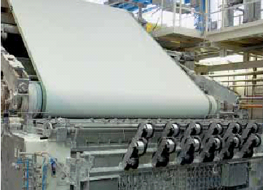

紙漿以15% - 30%左右的濃度由進漿管道進入網槽，經擴散器將紙料沿造紙機橫向較均勻地分佈進入流漿箱，在流漿箱中紙料經兩次翻流，穩定紙料的流動，達到加速、均速和勻漿的目的。通過流漿箱的紙料進入網槽的定向和定速部分。定向部分由定向弧形板和導板組，其作用是控制紙料上網的方向。通過調節定速部分的活動弧形板與網籠輥之間的縫隙寬度，可調節上網紙料流量與圓網線速間的關係。
紙料在a點開始上網，在I區形成濕紙頁並濾去紙料中的大部分水，隨著網籠輥的回轉，形成的濕紙頁在二區進一步脫水，而多餘的紙料則通過溢流槽溢流出去，以保證紙頁定量穩定。經過二區脫水後的濕紙頁，受伏輥輕壓脫水後，貼附在毛毯下，隨毛毯引導到壓榨部穿過網籠輥的白水進入白水槽，再由排出口排出。
毛毯從伏輥引導來的紙，若直接送去乾燥，就需耗費大量的能量成本，使紙的造價提高且所造的紙質不够緊密，表面粗糙平滑度和強度比較低，因此採用壓榨脫水，將紙的含水量由80%左右降至50%-60%，同時增加纖維之間的結合力，提高紙張的緊度和平滑度，減少紙的兩面差異。
經過第一次壓榨的紙需經過一次調好色含5-10%的二氧化鈦膠流液處理，填補綿纖維之細縫及增加強度，再經兩次壓榨。每組壓榨按輥的數目可分為雙輥壓榨和多輥壓榨，無論何種壓榨，都要很好的控制輥的平行與間隙壓力。如果壓榨脫水設計和使用不當，往往使榨部頻繁斷紙，降低造紙機的抄造率。還會使紙張產生潰毯痕折及緊度和平滑度不一致等問題。
離開壓榨部的濕頁紙，一般還會含60%-70%的水分，需要通過乾燥系統將水分脫除到10%以下而成為可印刷等用的乾紙，同時賦予紙一定的強度。
造紙機的乾燥系統主要由若干個烘缸、乾網(或乾毯)、熱風系統、排氣罩等組成在乾燥區內，濕紙頁的正面和反面分別不斷地和烘缸表面接觸，從烘缸表面得到熱量，使濕紙頁的溫度升高，其中水分逐漸變為水蒸氣由熱風系統供給的熱空氣從排氣罩帶走，使濕紙頁得到乾燥與砑光。
在乾燥過程中，正確控制各烘缸的表面溫度，對提高紙張品質有重要作用。在乾燥初期避色水分蒸發過快，否則會對纖維間結合力產生不利影響，降低紙的機械強度，故一般認為乾燥初期的溫度最好不超70⁰-80⁰c，初期溫度過高，易引起粘缸、起泡、打折、起皺等問題。在乾燥中期，則溫度不可超過105⁰-110⁰c，不然易導致起毛、變脆，紙頁不宜過分乾燥，否則易使紙的脆性增加，強度下降。一般要求在離開最後一個烘缸時，紙頁的水分(含濕量)應在5%-8%左右，由於濕紙在乾燥過程中產生收縮，所以紙頁的速度應逐漸降低，避免因乾燥後所形成的收縮，將紙拉斷。
一般生產鈔券印刷用紙的造紙機在乾燥之後均裝有壓光機，以提高紙張的光澤度、緊度及厚度，並使透氣度減少，得到厚度均勻鈔券紙，送入卷紙機捲成一捲。壓光機由3-10根鍍鉻鐵輥組成，其表面光滑且不生鏽。進行壓光的紙要嚴格掌握水分含量，卷紙機是造紙系統最後一個設備，凡經壓光的紙無論還需做何種加工，均先捲成紙卷。
在烘乾出來的紙需先經閃光快速的同步照相機對紙面行品管檢查，若有安全線斷線或偏斜、髒點、漿塊、皺摺、雜質時，會在其附近噴上黑墨作記號，以利裁切時剔除不良品。
在壓光機出來的紙張經一精密的儀器量測紙張的厚度、含濕量及PH值，均為液晶數位顯示數值，可讓工作人員一目了然。在機器的收紙端旁有一工作枱，工作人員隨時於正式生產前量測水印、安全線的位置是否正確(如下圖)。成卷之鈔券紙則送入全自動之裁刀、選紙、數紙、打孔定位。上下各放一張厚紙板，再用防水牛皮紙包裝完成，貼上需有之條貼及蓋章即全部完成。

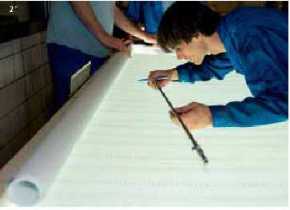
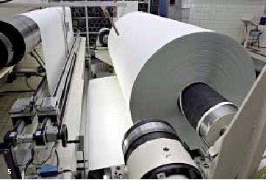

三、鈔券偽造方式
與英國防偽專家Mr. Steve Mc Gegor研討現今鈔券偽造方式大可分為下以六種：
(一)政治上(political)的偽造：是由敵對國家政府偽造，其偽造的技術極為精細，影嚮最為嚴重。如當年冷戰時期蘇聯政府偽造之美金；中東地區一些反美國家等之偽造之美金。
(二)照相分色(camera separate)為組織型犯罪：即由一些製版印刷專業人員利用照相分色的原理，將鈔券的色分成四個基本網點顏色片(Y,M,C,B)、修整、製版再經平版4色印刷而成。
另一種將鈔券依其線條組成的情況來分色成為線條底片、用手工修整，再製成印版。經平版印刷機印刷而成，其數量均非常龎大。
(三)個人妨害(nuisance)：通常是個人投機者行為，其方式有
- 手工繪畫：這是早期没有影印機及電腦時所使用。
- 化學轉寫(chemical transfer)方式：一張真鈔可以複製6-8張假鈔，在巴西曾發生過，用非常薄的紙兩張，正反面轉印，再貼起來。
- 用手工將真鈔正反面剝開成兩張使用，在迦納共和國發現。
- 用手工塗改面額，將小面額鈔券改為大面額的鈔券，在塞席爾共和國發現。
- 變戲手法，即用剪刀將七張真鈔局部裁切，組合成為八張鈔票，在亞塞拜然發現過。
(四)彩色影印偽鈔：利用彩色影印機直接影印複製假鈔，發生在1992年至1999年最多。
(五)以D.T.P.桌上印前系統和彩色列表機複製：利用簡單的桌上型掃描機將鈔券掃進電腦內再經彩色噴墨印表機列印或彩色雷射印表機列印偽鈔。從2000年迄今大都採此種方法。
(六)數位印刷方法：利用數位印刷機直接分色製版印刷偽鈔。

由於電腦的進步與降價，使得隨機變造偽鈔的機會與能力大增，故要防止或抑制偽鈔的製作，只有朝向增加鈔券的製作困難度及易於辨識的方向來發展；故有下列各項防偽功能的大量研發。
1.大量利用彩色光學變化油墨。(如用絹印及凹印的OVI油墨、珠光油墨等)
2.大量利用光影變化箔膜。(如燙印雷射全像變化的燙印鋁箔、銅箔或金箔)
3.安全線的增加。(如窗式安全線由窄的安全線改為寬的安全線，甚至透明膠膜寬安全線)
4.利用多色或彩色的螢光油墨或燐光油墨印刷。

四、鈔紙之檢測

參觀Portals紙廠有關鈔券紙張檢查，是此次考察重點之一，由該公司負責品質控制的Mr. Enzo Martino 帶領參觀，經其熱心講解並充分溝通後，對該公司在紙張之管控上有進一步的認知。

Portals紙廠之紙張檢驗

紙張經過工廠生產品管程序製造出來以後，必須對自己的產品有一定程度的把握與瞭解，且需對顧客提供某個程度(即客戶要求的規格)的保證，就必須靠各項精密儀器的「檢驗」生產的鈔券紙是否為客戶要求的規格，依項目逐一查核；在不同批次產品中抽取樣張檢驗並填寫檢驗報告。其檢驗項目略述於後：
(一)紙張檢驗室：
紙張的檢驗每次必須在相同標準的溫度、濕度控制的檢驗室中進行檢驗工作，檢驗室的溫濕度控制條件為(1) 20^{O}c±1、 65%±2 (2) 23^{O}c±1、 50%±2 兩種環境擇一固定即可。Portals鈔券製造廠檢驗室為23^{O}c±1、 50%±2。整個檢驗室的檢測環境必須依規定維持恆溫恆濕(23^{O}c±1、50%±2)，所做各項檢驗才有意義。待測紙張一進入檢驗室需先測其溫濕度，後再以風扇急速調製15至30分鐘，待其和檢驗室之溫濕度平衡後方做檢測，尤其針對厚度和基重的量測。各項細目檢測之鈔紙應避開水印與安全線以免影響檢測數據。
A.各類燈光檢查室：其內有
    - 透射光桌(光可調強弱)以D65之白光，可檢測紙張之水印、安全線等。紙張纖維是否舖開均勻。
    - 6500^{O}k(D65)的正面光，可直接檢視紙張表面是否有小雜質、整張顏色是否均勻。
    - UV燈是採用PHILIPS TLD36/w08具有254nm及366nm互相切換，以檢測正反面之隱性螢光絲或燐光絲、安全線之螢光色變化等。
    - 側光燈泡可以眼睛檢視鈔券紙張是否平滑，若要更精準，則用平滑計量測。
B.平滑透氣度(Smothness porosity)檢測：
使用之儀器為Beneltsen smoothness and porosity 參考標準是ISO 5636-3 1992年，檢測方法是將紙張切成67mm×67mm正方形，利用儀器測出一分鐘時內150mm水柱高之超壓空氣透過10cm²面積紙張的空氣量，其表示的單位為立方公分/Min。
C.壓皺透氣度(Crumpled porosity)檢測：
使用儀器為Bowyer I.G.T. Crumple Device and Bendtsen smoothness and Porosity tester ，參考標準是Based on ISO 5636-3 1992年，檢測方法是將鈔券紙裁切為67mm×67mm，以壓力10公斤的打皺器將紙樣正反面各以上下左右方向各打皺一次，共計八次；打皺完成後再攤開測試紙，以上述(二)之儀器測量之。
D.基重(Grammage)檢測：
使用的儀器是Oertling Balance，參考標準是ISO 536 1995年。檢測方法是用專用的圓形切紙器將鈔紙樣切成面積100cm²的圓形試片2張，放在精密天平上量秤，將顥示的數據再×50，即可得知每平方公尺多少克的基本重量。其單位為g/m²。
E.厚度(Thickness)檢測：
使用的儀器是Messmer Digital Micrometen 參考標準是ISO 534 1998 年，量測的方法是先將儀器歸零，將測試頭上之圓盤提高，以便測試之紙片放在下方圓盤上，以50kpa的壓力緩緩放下上方的盤來測試，最少要取6點測試，量取厚度數據加以平均得之。當然測試點最少距離紙邊6~7mm以免影響正確度，其單位是um。
F.白度(Brightness)檢測：
使用的儀器是Brightness Tester 考標準是ISO 2469，ISO 2470，量測的方法是先校正歸零，即將標準的白板放入測量儀測量取白度值是100，再用標準的黑板放入測量 ，量取白度值為0，校正完後再在需測量的試片五張放在一起，量取白度數據，再一張張更換測量，最後求其平均值即為白度值，其單位為 %。
G.色度值(COLOR) 及 色差值△E
使用的儀器是Macbeth 3000ce，量測的方法是先將儀器校正歸零，以D65測量，然後將需測的8張測試紙片畳在一起，放在測量口測定，量取L*a*b*值，重複測量第二張試紙，已量完之紙片移至最後一張，量測非常重的是全部都要量測正面，最後求其平均值，再與標準值比較求得色差值
△E=[(L*-L*_{o})²+(a*-a*_{o})²+(b*-b*_{o})²]^{1/2}和色偏差的方向(偏藍或偏紅)。
H.耐折度(Folding Endurance)測試
使用之儀器Frank Twin Folding Head，量測的方法是準備100mm×15mm的長條測試紙片MD.CD各三張，將紙條兩端固定在儀器的夾頭上，中間測試距離為100mm，兩端各以1斤的力量往左右方向拉，往復來回直至中間的折刀將試紙片折斷為止。讀取儀器所計之次數，平均6張所得之計次值即為紙張耐折度，單位是「次」。
I.撕裂強度(burst Strength)測試：
使用的儀器是Lorentzen and Wettre，量測的方法是用專用切紙器將鈔紙檥切成62×50mm的測試片MD,CD方向各4張，4張一起夾在儀器測試區儀器上之切紙刀測試紙先切開19mm的裂口其準備撕開之距離長度為43mm，啟動儀器測試，讀取指針顯示值再乘2，即得撕裂強度值，其單位是g。
J.抗張強度(Tensile Strength)檢測：
使用儀器是Testometric 220D，參考標準是ISO 1924-1 1992，檢測的方法是準備15mm×140mm的長條測試紙片。取MD(縱向絲流) ，CD(橫向絲流)各三張，將試片兩端分別夾在儀器的夾頭，中間測試距離為100mm以每分鐘下降100mm的速度力量向下拉，宜至測試紙片拉斷為止，讀取顯示之數據。三次測試值平均即得MD與CD的張強度值，其單位為kg/15mm。
除上述十大項外，尚有 1.吸水度(cobb) 2.濕抗張強度 3.不透明度4.破裂強度 5.PH值 6.耐流通測試等，限於時間無法做更深入的了解。

五、雷射全像防偽
經由De La Rue公司全像(Holographics)製作部門設計指導Dr. Brian Holmes、管理指導Mr. Heath Thomas和商業經理Mr. Dave cook三位說明該公司全像製作過程及應用。
雷射全像的防偽用在日常生活中，是隨處可見的，如一些用品的雷射標籤、產品商標、燙金(用於鈔券、信用卡、證件等) 煙盒的撕條、玻璃紙包裝、印刷品的光膜等。
全像攝影術拍製立體的影像可以使用多種不同的方法，而不同的方法會有不同的名稱。全像攝影所得的立體影像是利用光的干涉與繞射的原理，當兩道光會聚在一起之後，就會產生相位的互相相長或相消的現象。
雙光束穿透式全像片：即是利用上述原理將氦氖雷射的藍紫光分成兩部份，一部份雷射光直接照全像底片上，是為參考光(reference beam) ，另一部份雷射光是照射物體並經物體的反射後，照在全像底片上是為物光(object beam ) ，這種使用兩道光照射的方式，所形成的全像片稱為「雙光束穿透式全像片」
彩虹全像攝影(precision rainbow holography)為更精密的全像攝影，是因不同波長的光線其繞射角會不同，使光源被分光而形成紅、橙、黃、綠、藍、靛、紫的層次，觀測者若改變視測位置，則可看到不同顏色的影像，如彩虹般的變化稱之。
雷射全像的干涉條紋被記錄下的條件：
- 同調性良好的光源如雷射光。
- 由分光鏡分光之後的參考光程應等於物體光之光程。
- 曝光期間，條紋位置需保持固定、
- 記錄材料有1000條/mm以上的解像力。
- 記錄有物體光與參考光相干涉條紋的感光板，經顯像定影處理後，即為全像片(大都為玻璃版，無正負像之分)
拍攝雷射全像，長時間露光記錄時應注意事項：
- 人員的安全：熟悉自己及實驗器材(如感光版支架、感光版盒子、燈的開關等)的位置。
- 儀器及元件的安全：power supply 的電壓、面鏡、透鏡、偏光板及針孔等會因雷射功率太大而損壞。開關燈時感光板的盒子是否蓋好，拍照時感光板是否裝好。
- 使用垂直直線偏光的雷射光源。
- 各光學元件要牢牢固定，並置於防震光桌上。
- 搖控快門的震動問題及選擇最佳露光時間。
- 防止由快門、支架、桌面、櫉櫃、牆壁、元件等反射或漫射的迷光到達感光板。
- 感光板應置於容易裝取之處。
- 參考光的強度約為物體光強度的1.5-2倍。
- 感光板的乳劑面要面向入射光光向。

De La Rue 全像部門依上述之各法製作許多可燙印於鈔券或有價證券的全像防偽影像鋁箔膜或金箔膜。其各類名稱如下：1.Multo ImageTM 2. Dual ImageTM 3. filigreeTM Dual ImageTM 4. 10mm FilgreeTM Holograhpic Stripe (亦可加螢光UV底層) 5. Depth Image等多種檥式。
De La Rue公司為了製作極精密之全像攝影片，特別在全像雷射攝影室的四周挖了寬約20公分，深達5公尺的深溝，來防止外面的震動影響攝影室全像品質，可見其要求是非常嚴謹的。

六、鈔券設計
De La Rue公司鈔券設計部門，其早先設計之軟體是購自Giori公司，後即自行設計改良與開發。其鈔券設計作業先是集思手繪完成一原始草圖。後再分給每個人以電腦作各單元的細部設計，最後組合而成顯示於電腦螢幕上，若有問題退回各人重新修改再組合，無問題後即噴墨列印完美色樣圖稿送客戶審稿修正，確實完稿即請客戶簽樣。
依據客戶簽樣的圖稿製成18開的單色底片、印版，經小型印機打樣再送客戶與原噴墨稿核對無誤後正式簽認，即可正式製版上機印刷生產。
其中較特殊的是凹版花紋的設計者，不但是在電腦上設計圖案，並另以手工彫刻凹版圖案花紋打樣，來與電腦中設計圖樣比對，若有與實際不符之處，立即修正電腦中之設計圖稿。
另外在所有的鈔券設計，其顏色的使用絕對不用pantone色卡上的顏色，廠裡自有較特殊的顏色印成一本演色表(color chart) ，做為設計鈔券配色的參考。

七、安全線的製作
位於曼徹斯特的De La Rue公司安全線(Security Threads)製作工廠，分為三個大區：印刷部門、檢驗測試部門及分條包裝部門。
印刷部門現有兩部輪轉印刷機，是由照相凹版(gravure)和彈性凸版(flexo)印刷單元組合，印刷區保留很大的空間做擴充設備之用，本年(2006年)12月將裝一部新的捲筒式彈性凸版塗佈印刷機。
印刷機專門印製各種安全線，其被印物的材料為整捲的透明PET膜，金屬化PET膜或全像圖的PET膜。膜之寬度為400-610mm的尺寸，可用不同性質的油墨印刷，因被印材料為塑膠膜，故用溶劑型油墨印刷，故極具刺激性。為安全考量，人員均配戴眼罩以保護眼睛，避免被化學品噴及。
生產的安全線種類依材質的變化，有單色、多色、金屬箔膜、各類全像圖案箔膜、印刷各式螢光油墨、磁性油墨、溫變油墨、去金屬化的鏤空圖案、文字等，而有不同的名稱，如：1.微小字安全線(Microprints security thread) 2.多種變化的螢光安全線(Sold bands ,and rainbow Fluorescent security thread) 3.鏤空文字安全線(cleartext and FACET^{R} security thread) 4.全像圖案安全線(Holographiz security thread) 5.色彩變化安全線(color shift ) 6.鉻黃或金色金箔光影變化安全線(starchromeTM ) 7.溫變型安全線(Thermotext) 8.機器可判讀安全線(Machine readable Threads)有磁墨或條碼等 9.組合性安全線(Combinations)有微小字＋螢光，金屬薄層鏤空文字＋螢光全像 ＋鏤空文字、花飾條及磁性＋金屬、條碼＋金屬、微小字＋溫變等。
印刷中或研發的安全線生產品，均在檢驗室做螢光油墨檢查、耐磨擦檢測、耐褪色檢測、抗化學性、抗洗滌、弄皺及耐污的檢測，以求得最佳品質的安全線。
印刷及上膠處理完成的整捲安全線，送至分條部門，經二至三次的分條，使安全線(400-610mm)分成所需寬度尺寸(0.5mm-4.0mm不等)及(10-18mm)兩大頪，4mm以下供鈔券紙抄造成埋入式(Emmbedded)與視窗型(Windowed)安全線。10mm-18mm則供鈔券燙金成光影變化的防偽長條或小區塊。在印刷生產及分條時均有精密的檢查攝影機做精密的品管。
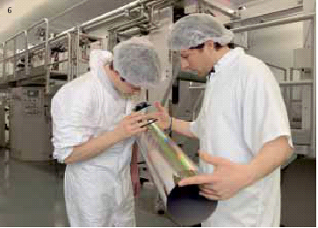
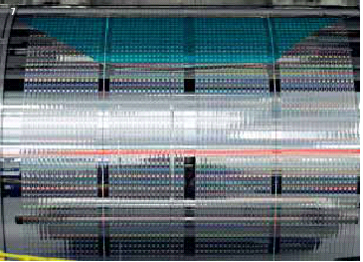

八、各公司最新產品及研究發展
德國G&D的Louisenthal廠除本業的抄造鈔券紙外，另外又積極研發新的防偽功能或防偽材料應用於鈔券紙上或其他有價證券用紙上，以提升及精進現存的防偽材料，僅概述如下：
- 長壽型鈔券紙(Long Life)：
其製作的方式是在製紙過程中，於表層塗佈一層極細薄的塗層，這塗層的物質可以防止潮濕及污穢的水滴沾上和滲入紙內，污穢的水滴可輕易的拭淨。

這種增加耐髒能力而延長流通使用時間的鈔券紙特別適合在熱帶和潮濕型氣候的地區。該長壽型鈔券紙其印刷方式和一般傳統型鈔紙印刷過程完全一樣，並不因表層塗佈而有影響。且由於其耐髒、耐流通的特性，故特別適合用於觸摸頻繁且流通率高的低面額鈔券。
此種鈔券由於延長其使用壽命，相對亦影響鈔券的需求量，但這也是在塑膠鈔券紙和原棉鈔券紙之外的另一種選擇。
- 合成鈔券紙(Synthec)：
其製造過程是紙漿成份的組合不同於一般傳統鈔券紙(100%棉纖維)，而是用80%的棉纖維混合了約20%高分子合成纖維，增加其抗張抗撕強度，並與Long Life鈔紙一樣於表面塗佈一層抗水防污的極細塗層保護，又有傳統紙張印刷的優點，是面對粗糙嚴苛的環境下，一種非常的理想的鈔券用紙，最適合用在高循環流通的低面額鈔券以替代硬幣，可節省成本。
- 堅固壽命鈔券紙(Strong Life)：
它的製造過程是用2mm寬透明的PE長條埋入鈔券的兩個長邊裡面以增加其耐撕拉的強度，且在其表面再塗上抗污防潮的薄膜塗層，這種鈔券不但耐污且常的耐磨、耐拉扯，而且其成本較硬幣低約30%-70%，非常適合用來取代硬幣，尤其現在鎳銅等貴金屬價格高漲，更是替代硬幣的良好產品與時機，例如美金一元紙鈔替代美金一元硬幣。
- LEAD(Long lasting economical Anticopy Device)：
是一種具有防偽功能的寬幅條狀光影變化箔膜(OVDS – optical variable design strip) ，其基本的原理是以PET(聚對苯二甲酸乙二脂)或OPP(延伸聚丙烯)原膜為材料，將調配之樹脂與溶劑塗佈於原膜，接著以真空蒸鍍方式附著一層金屬(鋁)薄膜，再上一道膠塗佈程序，後分條或捲箔即成。若是雷射燙金膜則在真空鍍金後，多增加雷射(正像或反像)壓印程序及去金屬化，再上膠、塗佈、分條或捲箔而成。
鈔券紙如本廠的安二版1000元及500元的鈔券紙正面的右邊即先用絹印印一條狀隱性螢光的底墨，再以燙印的方式將上述有雷射全像(Hologram)之金屬薄膜燙上去即成，因該薄膜不易仿造且在第一時間易於辨別真偽。
- 寬的塑膠透明視窗安全線(Varifeye^{R})：
是為因應澳洲一直大力推廣塑膠鈔券發展而來的，因有寬的邊，故非常容易用肉眼來識別。膠膜與紙結合之邊緣(即紙張開口的邊緣)存在明顯的毛邊(Deckle Edge)當透明視窗對於明亮背景時，它會呈現V字於膜上，反之透明視窗對著暗的背景時，則V字消失，黑綠相間的平行斜紋出現。

法國Arjowiggins公司該公司較特殊的有下列幾項：
一、鈔券紙除一般模鑄水印外，另有條碼浮水印 (Bar Code watermark) 安全紙，現已用在歐元上，還有PIXEL watermark (Aws patent)及TW2 watermark (Aws patent) 安全防偽性更高。
二、因2003年SARS帶來的恐慌後，故對AIDS、狂牛症、SARS、禽流感 (Bird flu) 而發明一種有抑菌作用的鈔券紙BIOGUARD，可適用於濕熱地區鈔券。
三、該公司正替法國政府製做晶片護照封皮，晶片模組材質是用複合性化纖紙作基材 (80%紙漿和20%PVC化纖結合而成)，將晶片與天線嵌入其內，再與塑膠封皮黏合而成。
四、對環保的重視：該公司定期對其分佈在世界各地工廠的製造原料及生產工藝進行監控、評估，並不斷地加以改善。2003年發布保護環境規章，本規章是針對自身發展和保護平衡環境的承諾保證；其技術則集中在降低生產的用水量(循環使用)和減廢的廢物管理，故於2004年獲ISO 14001的環保認證。

De La Rue Portals 公司之最新研發產品略述如下：
一、OPTIKSTM(塑膠透明視窗)鈔券紙：其製作的方式是類似窗視安全線的作法，在固定位置的銅絲網上，先焊上較薄的18mm寬的長條凸片，然後在每開鈔券的透明透窗區的長條凸片上再焊上一30mm×11mm楕圓形銅凸平塊，使該區完全没有綿纖維於其上，當18mm寬的金屬鏤空圖案的薄膜，以類似加安全線的抄紙方式將薄膜與紙張結合成為OPTIKS紙張，然後再以絹印印刷方式於18mm寬膜的兩邊各印2~3mm的UV螢光墨，就完成具防偽性高的塑膠透明視窗的鈔券紙，具有下列特性：
- 獨的透明視窗孔。
- 從正面看有很明顯的約13mm去金屬化鏤空花紋安全線。
- 以透射光看時，可看金屬膜的花紋圖案和左右兩條崁入綿纖維的鋁箔膜成為隱藏式安全線。
- 以UV燈檢查時，可看到兩條螢光的UV墨。
二、DIGIFLECT：是將鈔票的一塊區域印上銀色金屬墨，再空壓凹紋圖案可以防止影印。
三、GEMINITM：是在一般可見的圖案上，印上多色的UV油墨而成為彩色UV圖案增加防偽性。
四、LIFT FOIL(LIFT TWIN)：以凹版印刷的方式將兩個分開的潛在影像隱藏在浮彫花紋內，壓印在金屬箔膜上，不同的角度看到不同的隱藏圖案。
五、CORNERSTONE：在鈔券四個角做成斜條紋式水印，以增其強度，不易折角，藉以增強鈔券的耐用度，尤其對自動提款機助益極大。

參、心得與建議：
本次行程緊湊 ，原先預訂參訪的德國G&D公司印鈔廠和英國De La Ｒue 公司的英格蘭印鈔廠均無法成行，對於從事現場實務工作25年的我，感到有些許遺憾。僅就此次參訪所見略述心得與建議如後：

一、此行主要目的之一為探討本廠瑕疵鈔紙，臨行前拷貝了一些問題紙張圖片，請紙廠提出說明。德國G&D公司Louisenthal鈔紙廠廠長親率歐夫曼博士及另一位品管研發專家全程檢視瑕疵鈔紙投影圖片，如：整張紙多了一小段安全線、紙張破損、紙張髒點、出現一長條紅線、安全線剝離、雷射全像光影變化箔膜裁切偏移不準、燙印偏移超出寬容度、箔膜破損不牢固等。該公司除對其品管監控疏失，未能剔除瑕疵票表示歉意外，並針對上述問題提出解釋：
- 無安全線是於包裝時被拉出來的，多一小段安全線、紙張破損、安全線剝離等均為瑕疵票，於裁切自動品檢未剔除所致。
- 1000元菊花水印上之白線是換掉不良水印時，修接銅絲網的焊痕。
- 絹印1000髒痕是清網後，未處理乾淨或過版紙不够造成的。
G&D公司對此業已加強各式攝影監控、品管設備於生產線，藉以提高品質。

二、有關光影變化箔膜上凹版墨脫落則要注意下列三點：(1)箔膜的表面張力最好控制在41-43 10^{－3}Nt/M，這是紙廠應留意的事。 (2)油墨的品質應保持穩定。(3)印刷條件：溫度(20-23ºc)，濕度影響較大，應穩定在50%-60%，最好能控制在50%，若濕度高達70%，則影響印墨附著於箔膜上。

三、對於鈔券凹版之製作，G&D公司以單開凹印母版翻製拼接成66開，其主要的因是使66開的印紋完全相同，印製品質穩定，尤其亮部(highlight)區域最為重要。因現今大都已使用大張自動檢查設備，其設定品管的模組樣本只要以一模為標準複製即可。若是直接晒製66開凹版，則每開間會有些許的差別，尤其四週邊緣的模組與中間的模組差異會較大，故在品檢時標準模組樣本就必須多選許多模，否則品質將有所差異，且需剔除的不良率亦會增加。

四、德國紙廠Louisenthal法國Arjowiggins紙廠及英國portals紙廠之比較：
在鈔紙方面以德、英兩家紙廠品質較佳，法國紙廠紙質不穩定。在相對平衡濕度控制在50%-60%，德、英公司均沒問題，但法國紙廠就無法控制在一定的濕度了。原因可能在德、英公司的生產環境是密閉式，溫濕度較易掌控；法國紙廠廠房較老舊，有些機器也舊，且生產環境多為開放空間，故鈔紙的品質相對較差。尤其對客戶要求相對平衡濕度，幾乎無法達成，使得誤差偏多，本廠身分證用紙即是明顯例子。德國紙廠態度最積極，連本廠100元券之新水印紙樣設計(含安全線等)均已完成。

五、現今國際稀有金屬如銅、鎳等價格高漲，對硬幣的成本影響頗大，可考慮以採用新發明的抗菌、抗撕、耐污、耐流通的長壽型鈔紙來取代50元硬幣。

六、在鈔券用紙安全材料及印刷的防功能上三家公司都有一個共同的方向，即是採用全像金屬變化箔膜(12-18mm)、寬的安全線(3-4mm)、偏光(液晶)油墨、多色或彩色隱性螢光墨、雙波段隱性螢光墨、珠光油墨等。另除原有之模鑄水印外，再多加一至二種不同的水印於其他地方，以多層防偽功能及防偽材料同時使用在鈔券及其他有價證券上(如護照、身分證明) 增加偽造困難度。
七、英國portals紙廠除將條狀水印做在鈔券4個角以增加其鋼挺耐折度外，亦具防偽作用，現更積極積研究將小晶片(chip)或RFID (小晶片加天線)放入鈔券中使用，用以增加防偽性和閱讀資料，可提供本廠未來鈔券設計上的參考。
另外在鈔券或有價證券防偽方面的研發，朝向「容易看、容易用、難複製」發展。該公司研發一種稱為「MASKTM」(面具掩色)防偽方法，就是用白色墨加藍色墨(其他色墨)的凹版印紋蓋在點狀數字白水印上(如200)，使其隱藏，但不需用特別的工具即可分辨，是非常好的研究設計，值得本廠嘗試。另外他們非常重視凹版印刷油墨移轉到紙張的效果是否良好，經常用儀器量測凹版印紋深度與紙張凹版墨堆積的高度，作比較分析，以改善凹版油墨移轉堆積效果，提高觸感，增加真偽辨識能力。

八、De La Rue公司防偽專家Steve先生搜集了全世界各地區的偽鈔，(連本廠安一版1000元券偽鈔都有) 研究分析各種偽鈔的製作方法及其技術，做為該公司設計新鈔券的參考，藉以研發更高難度的防偽功能，值得本廠借鏡。同時他們為了研析真偽鈔，使用不少高精密的辨識儀器與高精密的立體放大鏡做為分析工具，本廠若想提升鑑識水準，勢必應添購這些設備。

九、三家企業均通過ISO 9000及ISO 14000系列的認證，除提升公司形象外對實質上亦有助益，本廠應可朝此方向努力。

為因應世界防偽材料與技術的不斷創新改進，及自動化生產和品管時代的來臨，我們希望能引進最新生產設備與防偽技術，並獲取有最佳防偽功能的安全用紙及防偽材料交互應用，使生產出最安全最美麗的鈔券與其他有價證件，讓我們的工廠永續發展。
感謝上級提供此次考察的機會，拓展了視野與智能，亦感謝三家紙廠公司的安排，能實地的瞭解防偽材料、安全線、全像箔膜、及水印紙張的製作，希望能將所見所聞帶回來提供本廠作為考，俾便有所助益。

